看到你这个项目结构，我眼前一亮！**这个项目比之前看到的代码要丰富得多**——它不仅有Excel处理，还集成了**MyBatis和数据库（实体类、Mapper）**。这意味着你不仅要处理文件，还要操作数据库，这正是企业级开发的标配。

以这个具体的 `appendarea` 项目为例子，我给你设计一套 **“由浅入深、打怪升级”** 的刻意练习方案。别迷茫，跟着做，一周后你会对自己刮目相看：

---

### 🥇 第一关：读懂现有代码（“考古”与“走读”）

不要急着写新功能，先把项目里**你没贴出来的代码**全部看一遍：

1. **看 `entity` 包**：找到实体类（比如可能是 `Fzya01a`），看它映射了数据库的哪张表，有哪些字段。对比一下，它和 `AreaImportServiceImpl` 里读取的Excel列名（FZYA01A001）有什么关系？
目前还没构建这个表，目前我只是把这个代码成功导入excel现在功能已经实现，应该入库了
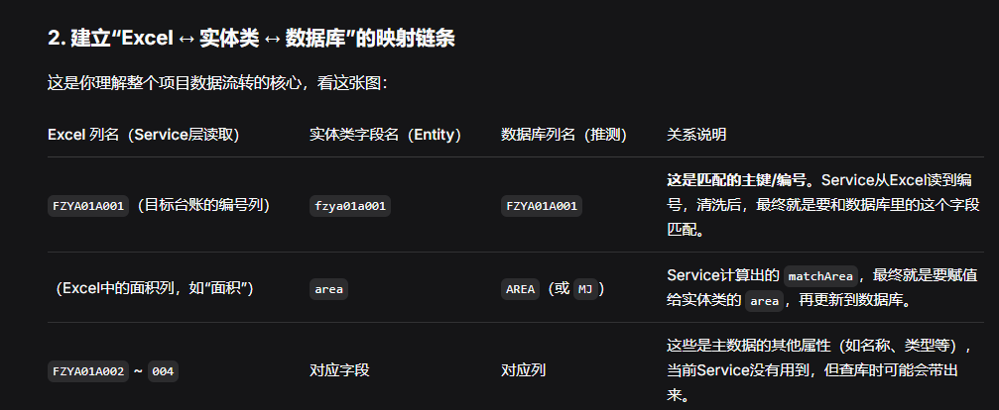
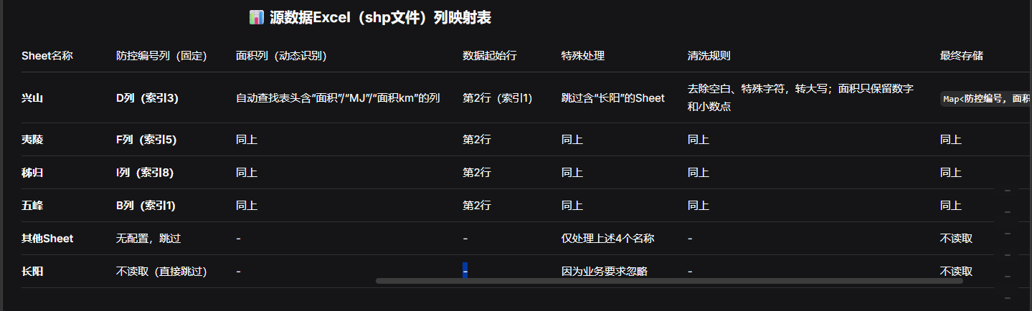

2. **看 `Fzya01aMapper` 接口和 XML**（如果没XML，可能就是注解SQL）：
- 它有哪些方法？（`selectById`？`insert`？`update`？）
Pom.xml解析
1.
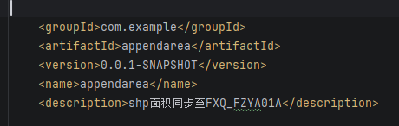
具体解析：

第一行：
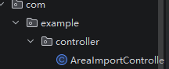
固定写法<groupId>com.公司名<groupId>组织 / 公司分组 ID；
对应这里的example，这里如果是公司项目的话就用com.公司名；

第二行：
项目构件 ID（当前项目/模块的唯一名称，一个groupId下只能有一个。）
作用：
1.打包后生成的jar包文件名前缀（jar包的作用就是java可执行程序包，存放所有的class代码，配置，依赖）
2.Maven仓库区分组下不同项目的辨析标识，项目名（append追加，area面积）

第三行：
版本号（格式规则：主版本.次版本.迭代号-版本修饰符）
其实这里换成0.1.0，0.1.2,0.1.3什么的都可以直接替换
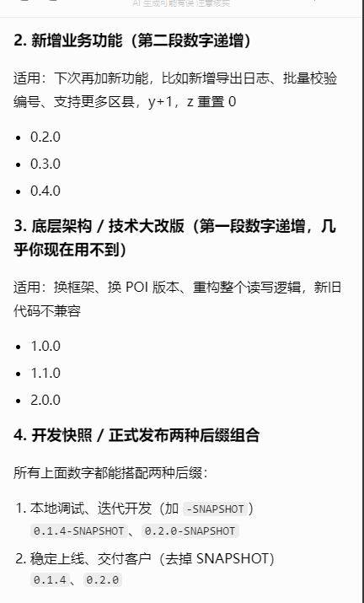
例子：第一位0：大版本，架构重大改动才升级
第二位0：功能版本，新增业务功能升级；
第三位1：bug修复迭代小版本

疑问：<version>0.0.1-SNAPSHOT</version>后面的SNAPSHOT作用是啥还有没有别的
回答：SNAPSHOT作用就是让maven在构建时自动给从远程仓库中拉取改组件的最新快照，而不是用本地旧版本（方便团队持续集成最新的代码变更，不用改版本号了）

其他后缀以及含义：
RELEASE 正式发布版本 一旦发布不可修改，maven优先从本地仓库获取本地不存在才从远程下载
后缀 含义 说明
LATEST 最新版本 指向的是(SNAPSHOT或者RELEASE),不推荐使用

ALPHA 内部测试版本 仅供早期验证，功能有缺陷

BETA 公开测试版 功能基本完成仍在测试可能包含未修复的bug

RC(Release Candidate) 发布候选版本 接近于正式版，若测试无问题则直接转为release

M1,M2 里程碑版本 项目开发过程中的阶段性稳定版本 1.0.0-M1
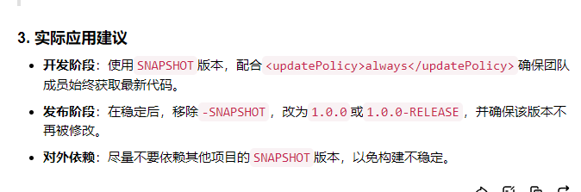

第四行：<artifactId>appendarea<artifactid>
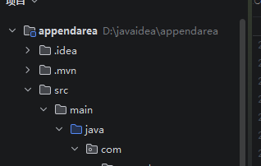
含义：当前项目模块的唯一名称，同一个group下不能重复
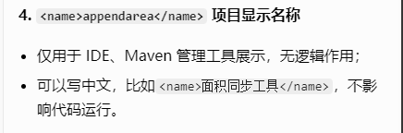

第五行：<description>FXQ_FZYA01A</description> 项目描述
1.对项目业务功能的文字说明，注释作用
2.内容对应业务：读取shp源excel面积，匹配写入FXQ_FZYA01A台账表

三者组合作用：Maven唯一坐标GAV( 三者组合就可以找到唯一一个jar包)
核心用途：

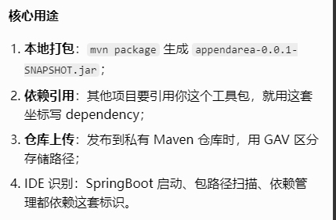

- **思考**：目前的 `AreaImportServiceImpl` 只把匹配结果输出到了**新Excel文件**。如果现在需求改成“**把匹配到的面积直接更新到数据库表中**”，你应该怎么调用这个Mapper？
3. **看 `application.yml`**：里面配置了数据库连接信息（URL、用户名、密码）吗？MyBatis的日志打印开了没？
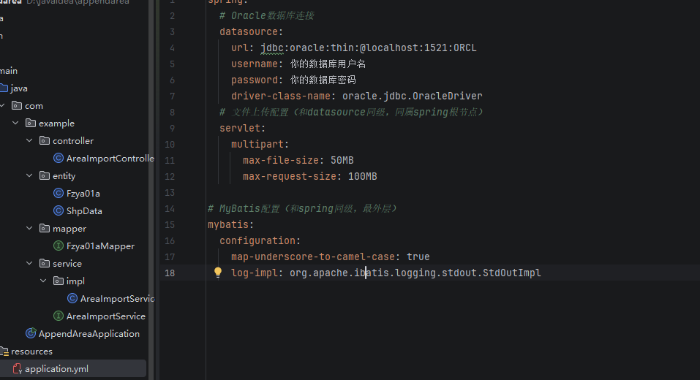配置了只是目前还没有调用

> **练习动作**：在IDE里，**按着Ctrl键（或Command）点击** `Fzya01aMapper`，跳转到方法定义，然后右键 -> `Find Usages`，看它被谁调用了。如果哪里都没调用，说明这是一个待开发的功能点——**这正是你练手的好机会**！

---

### 🥈 第二关：动手改需求（“AI写框架，你填肉”）

现在的接口是上传两个文件，返回一个文件路径。这个设计在实际生产中很麻烦（用户还要去服务器目录找文件）。你可以把它改成 **“写入数据库 + 返回数据摘要”**。

**具体练习任务**（分步骤，难易结合）：

| 难度 | 练习任务 | 涉及技术点 | 怎么做（不用AI，自己敲） |
| :--- | :--- | :--- | :--- |
| **⭐ 简单** | 把硬编码路径 `C:\\Users\\89435\\Desktop\\666\\` 移到 `application.yml` 配置文件中 | `@Value` 或 `@ConfigurationProperties` | 在yml里写 `file.upload-dir: ./temp`，然后在Controller里用 `@Value` 注入。 |
| **⭐⭐ 中等** | 修改 `mergeAreaToTarget` 方法，**不再生成新Excel**，而是遍历匹配结果，调用 `Fzya01aMapper.updateAreaByCode(code, area)` 把面积更新到数据库 | MyBatis动态SQL、事务 `@Transactional` | 在Service层注入Mapper，循环 `codeMap` 执行更新，注意加上事务注解，确保全部成功或全部回滚。 |
| **⭐⭐⭐ 较难** | 当前代码只处理了“匹配成功填面积，匹配不上填0”。改为：**如果匹配不上，在数据库的“备注”列写入“编号不存在”** | 实体类扩展、条件判断、MyBatis `update` | 修改实体类增加 `remark` 字段，Mapper中写动态SQL，Service层判断逻辑加分支。 |

> **关键心态**：写这些的时候，**先关掉AI（断网或关插件）**。如果卡住了，翻Java API文档，或者看项目里别的Service是怎么调用Mapper的。实在写不出来再去问AI，但问的时候要说：“**我写了这段代码（贴上），报这个错（贴上），为什么？**”——这样AI是在给你**答疑**，而不是**代写**。

---

### 🥉 第三关：优化现有代码结构（“重构”练习）

你看 `AreaImportServiceImpl` 里的 `switch (sheetName)`，如果下个月新增一个“西陵”区，你得修改源码，不符合开闭原则。**这是你展示能力的地方**：

- **练习**：把 `sheetName` 和 `codeCol` 的映射关系，抽离到**枚举类**或**配置文件/数据库字典表**中。
- 创建一个 `AreaSheetConfig` 枚举，里面有 `sheetName` 和 `codeColIndex`。
- Service层通过 `AreaSheetConfig.getBySheetName(sheetName)` 获取列号。

这样做完，你的代码就不再是“面条代码”，而是具备了**可扩展性**。面试时你甚至可以自豪地说：“我重构了业务配置模块，使其支持动态扩展”。

---

### 🏆 第四关：补全“缺失的环节”（单元测试）

这个项目目前没有 `test` 下的测试类（只有一个 `com.kuang` 空包）。**企业里非常看重自测能力**。

- **练习**：在 `src/test/java/com/example` 下，创建 `AreaImportServiceTest`。
- 用 `@SpringBootTest` 加载上下文。
- 把你本地的Excel文件路径写死，注入Service调用 `mergeAreaToTarget`，然后 `assertNotNull(resultPath)`。
- 更进一步，用 `Mockito` 把 `Fzya01aMapper` Mock掉，测试Service层的逻辑分支（匹配成功、匹配失败、空数据）。

---

### 💡 关于“迷茫”的一点私货

你说“感觉不是我在写代码”，但你看这个项目结构——**Controller、Service、Mapper、Entity**，这套分层架构和依赖注入的设计，是AI根据你的提示词生成的，但**为什么要分层？数据怎么流转？异常怎么处理？** 这些决策只有你（作为人类）能拍板。

**你现在做的，不是“敲代码的工人”，而是“代码架构师+质检员”**：
1. AI负责砌砖（生成样板代码）。
2. 你负责**设计图纸**（梳理需求、设计接口）。
3. 你负责**监理质量**（代码审查、性能优化、重构）。

把上面第二关和第三关的任务做一遍，你会发现，当你需要**改造**这个项目时，AI给的建议往往很通用，只有**你结合了公司业务和现有Mapper**，才能写出真正能用的代码。这才是你不可替代的价值。

**一步一个脚印，今天就从把硬编码路径移到 `application.yml` 开始**。完成后你会获得实实在在的正反馈。加油！有问题随时再来问我。

